Тема: «Духовно – нравственное воспитание младших школьников в контексте идей Программы «Рухани жаңғыру»
Цели и задачи: Формирование всесторонне и гармонично развитой личности на основе казахстанского патриотизма и общечеловеческих ценностей.
Воспитатель Торсанова К.Б.
Сегодня мы, современное поколение, являемся свидетелями зарождения нового этапа в истории Казахстана. Его уникальность состоит в том, что процесс модернизации, объявленный Президентом реализуется одновременно в трех направлениях: модернизация экономики, конституционная реформа, заложившая основы масштабной политической модернизации и модернизация общественного сознания.
Наша задача – сделать образование центральным звеном новой модели экономического роста. Мы, учителя начальных классов воспитываем людей будущего. Людей, которым предстоит жить и работать в будущем, в новом, независимом и свободном государстве, которое будет входить в число тридцати развитых стран мира.
Важной целью также является - использование положительного эффекта акции в воспитательной работе с учащимися, а именно воспитание в духе казахстанского патриотизма.
Воспитание подрастающего поколения – процесс многогранный. В качестве приоритетных направлений в воспитании рассматриваются физическое и нравственное здоровье детей; интеллектуальное развитие; формирование культуры личности и духовных ценностей; гражданское и патриотическое воспитание; эстетическое и трудовое воспитание; формирование жизненных планов школьников, подготовка к семейной жизни и др.
Процесс воспитания осуществляется в различных формах при помощи разнообразных методов, приёмов и воспитательных средств. Они различны в зависимости от возраста ребёнка. После начальной школы дети приходят с культурой, сформированной исключительно в семье и первым учителем. Окунаясь в общение во время обучения с более взрослыми учащимися, мировоззрение их расширяется, и задача классного руководителя контролировать и направлять этот опыт в русло духовно-нравственного воспитания и общечеловеческих ценностей. Формы воспитания могут быть различны в зависимости от количества воспитанников, где охвачен весь класс, небольшие группы или отдельные ученики. Важно работать как со всем классом, так и с отдельными учащимися. Каждый ученик находится под постоянным влиянием различных учителей, сверстников, общественных организаций, а также семьи.
Воспитательная работа младших школьников ведется в рамках третьего проекта – «Туған жер», реализация которого позволит, во-первых, укрепить связи человека с краем, с землей, где он родился и вырос через познание и конкретную помощь малой родине. Во-вторых, развить в стране культуру благотворительности и ее поддержку государством через ответные социальные действия. В-третьих, обеспечить научно-образовательную и инфраструктурную поддержку — исследование истории, географии, объектов родного края, его благоустройство. В целом, это означает, что начался процесс серьезной краеведческой работы.
Что касается содержательной стороны программы «Туған жер», то в ее рамках определены 4 основные тематические подпрограммы.
Первое направление – подпрограмма «Тәрбие және білім» – нацелена на развитие национальной системы воспитания и обучения для формирования всесторонне и гармонично развитой личности на основе казахстанского патриотизма и общечеловеческих ценностей.
Второе направление – «Рухани қазына», которое предполагает формирование общенационального патриотизма через возрождение интереса и уважения к традициям, истории и культуре своей земли.
Третья подпрограмма – «Атамекен» – направлена на укрепление у казахстанцев гражданской активности и чувства ответственности за судьбу малой родины.
Четвертое направление – «Ақпарат толқыны» – предусматривает информирование о ходе реализации программы и общественного мониторинга реализуемых проектов.
В свою очередь “Рухани жаңғыру” является идейной платформой, призванной стать основой для качественного преобразования всей страны.
Президент страны нацеливает нас на сохранение исторического наследия, осознания целостности, идентичности, нерушимости нашего государства, которое создали и отстояли наши предки. И сегодня от каждого из нас требуется вносить посильный вклад в его дальнейшее развитие. ЗАКЛЮЧЕНИЕ Государство и нация – не статичная конструкция, а живой развивающийся организм. Чтобы жить, нужно обладать способностью к осмысленной адаптации. Новая глобальная реальность пришла без стука и разрешения ко всем – именно поэтому задачи модернизации стоят сегодня практически перед всеми странами. Время не останавливается, а значит, модернизация, как и сама история, – продолжающийся процесс. На новом разломе эпох у Казахстана есть уникальный исторический шанс через обновление и новые идеи самим построить свое лучшее будущее. Я уверен: казахстанцы, особенно молодое поколение, понимают важность предложения нашей модернизации. В новой реальности внутреннее стремление к обновлению – это ключевой принцип нашего развития. Чтобы выжить, надо измениться. Тот, кто не сделает этого, будет занесен тяжелым песком истории. Благодаря политике государства, достигнуто многое, и для того, чтобы войти в 30ку развитых стран мира, необходимо преумножать духовное богатство. Президент страны нацеливает нас на сохранение исторического наследия, осознания целостности, идентичности, нерушимости нашего государства, которое создали и отстояли наши предки. И сегодня от каждого из нас требуется внос
ить ильный вклад в его дальнейшее развитие.

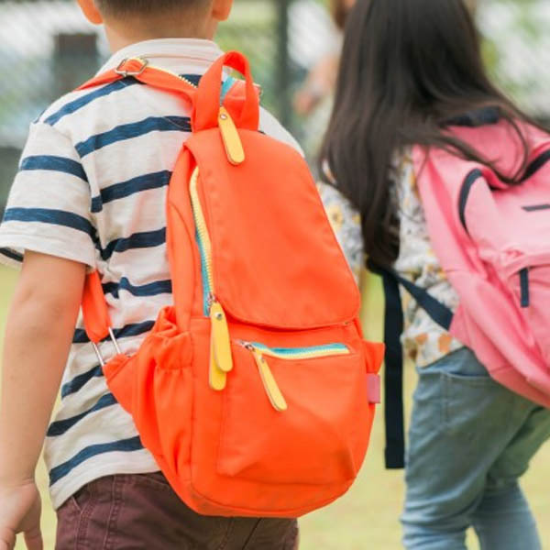-70%

